目 录
免责声明
产品简介

产品图片

产品参数

部件名称
物品清单
应用案例
参考文献

免责声明
本文所提及的内容关系到您的安全以及合法权益与责任。使用本产品之前，请仔细阅读本文以确保已对产品进行正确的设置。不遵循和不按照本文的说明与警告来操作可能会给您和周围的人带来伤害，损坏本产品或其它周围的物品。本文档及本产品所有相关的文档最终解释权归爱华芯（大连）科技有限公司所有。如有更新，恕不另行通知。请访问爱华芯官网以获取最新的产品信息。
一旦使用本产品，即视为您已经仔细阅读本免责声明与警告、理解、认可和接受本声明全部条款和内容。您承诺对使用本产品以及可能带来的后果负全部责任。您承诺仅出于正当目的使用本产品，并且同意本条款以及爱华芯科技制定的任何相关条例、政策和指引。爱华芯科技对于直接或间接使用本产品而造成的损坏、伤害以及任何法律责任不予负责。用户应遵循包括但不限于本文提及的所有安全指引。
即使存在上述规定，消费者权益依然受当地法律法规所保障，并不受本免责声明影响。
爱华芯（iHwasin）是爱华芯（大连）科技有限公司及其关联公司的商标。本文出现的产品名称、品牌等，均为其所属公司的商标或注册商标。本产品及文档为爱华芯（大连）科技有限公司版权所有。未经许可，不得以任何形式复制翻印。

警告！
- 务必使用爱华芯指定连接线，并严格按照各接口定义连接外部设备。
- 严禁擅自拆解LioMid360系列产品及其配件。
- 防止水、油、沙等进入机身内部。
- 选择合适的位置进行安装，确保散热良好。
- 部件工作时会发热，请勿用手直接接触，否则可能造成烫伤。
- 使用、储存及运输时，避免震动和撞击。
- 连接至LioMid360的Typec 3.0 设备可能会对 GNSS、Wi-Fi 等信号产生干扰，必要时可采取电磁屏蔽措施以减小干扰。

产品简介

SLioMiD360
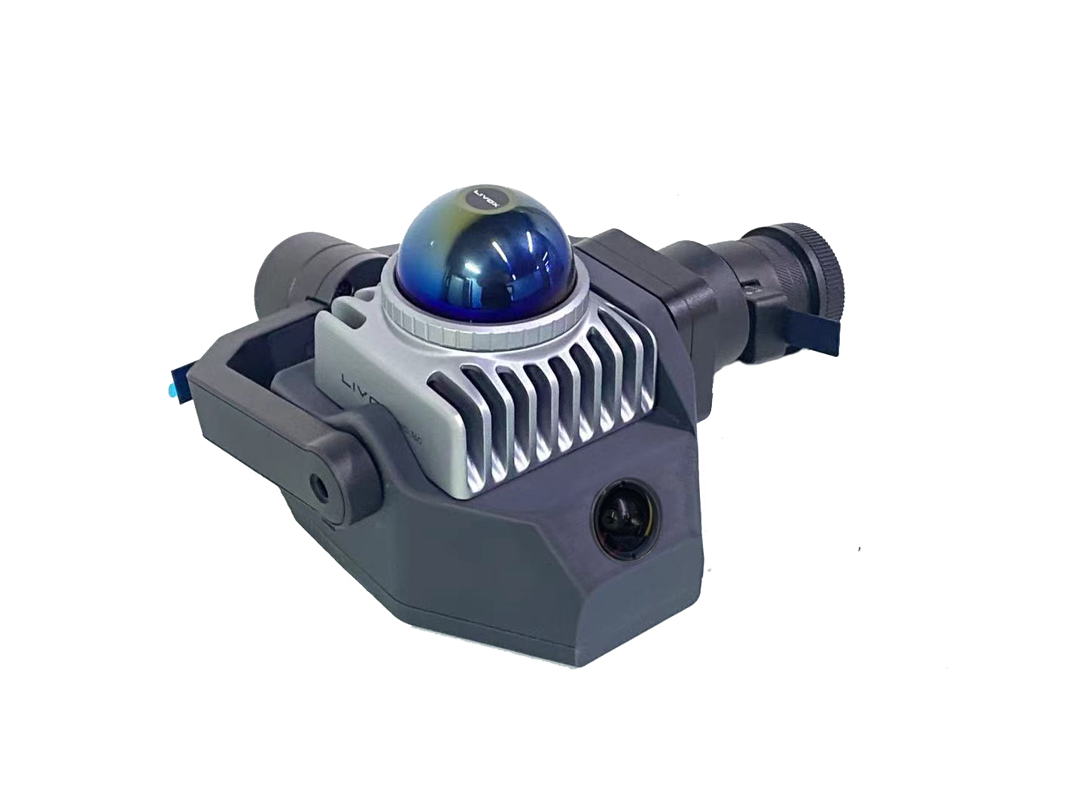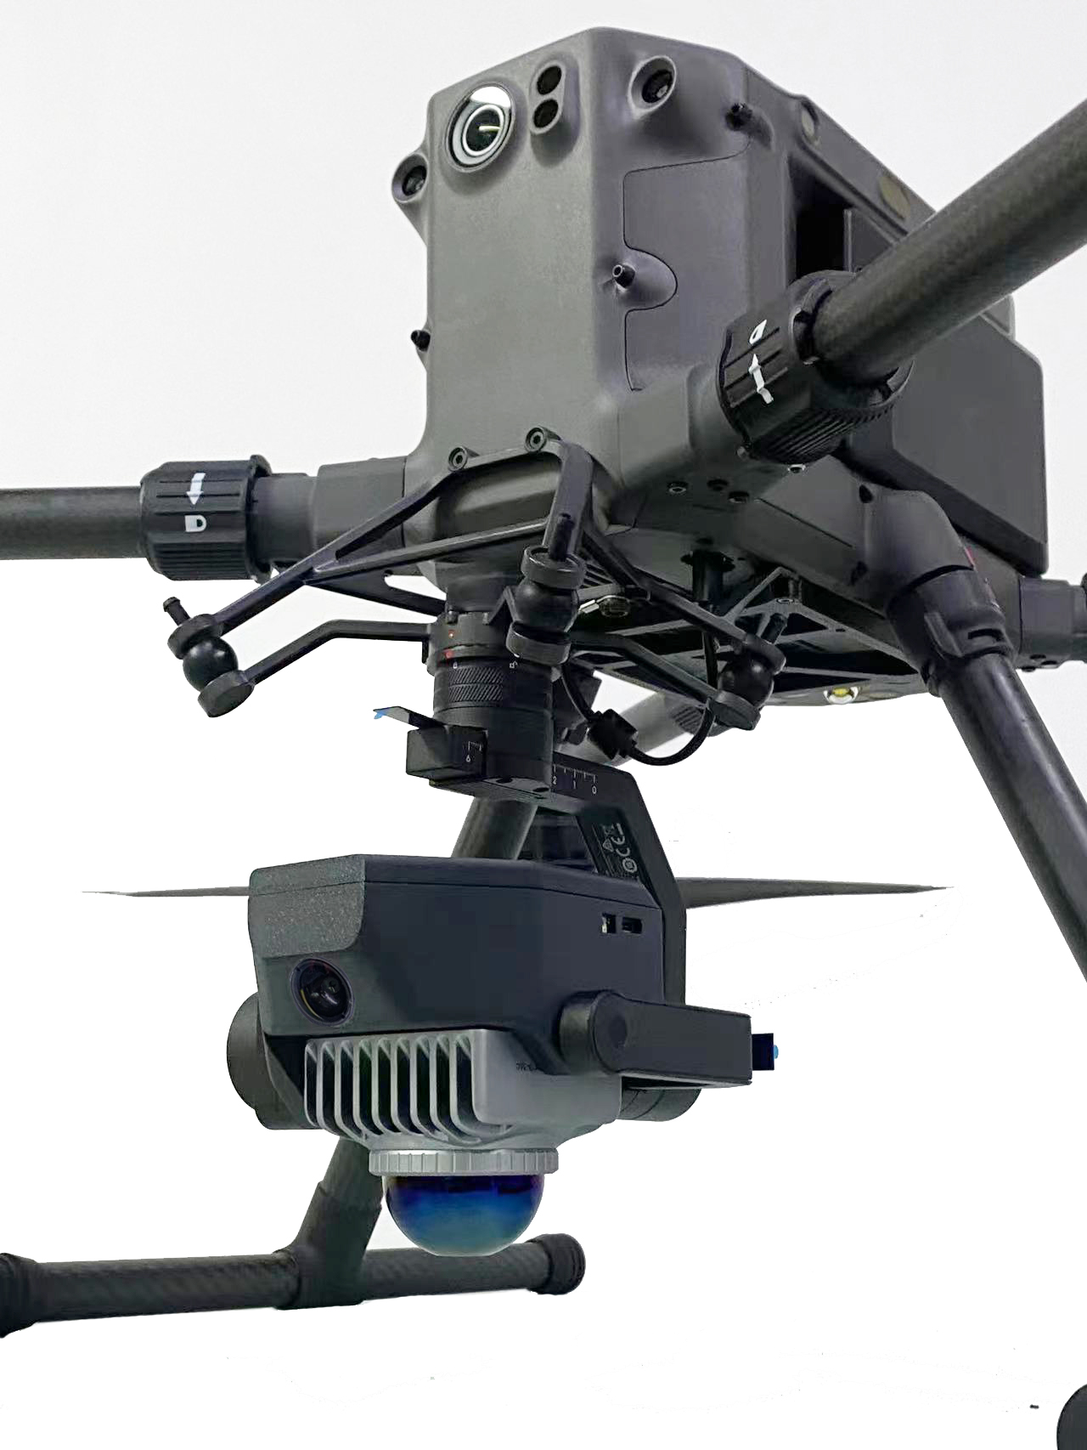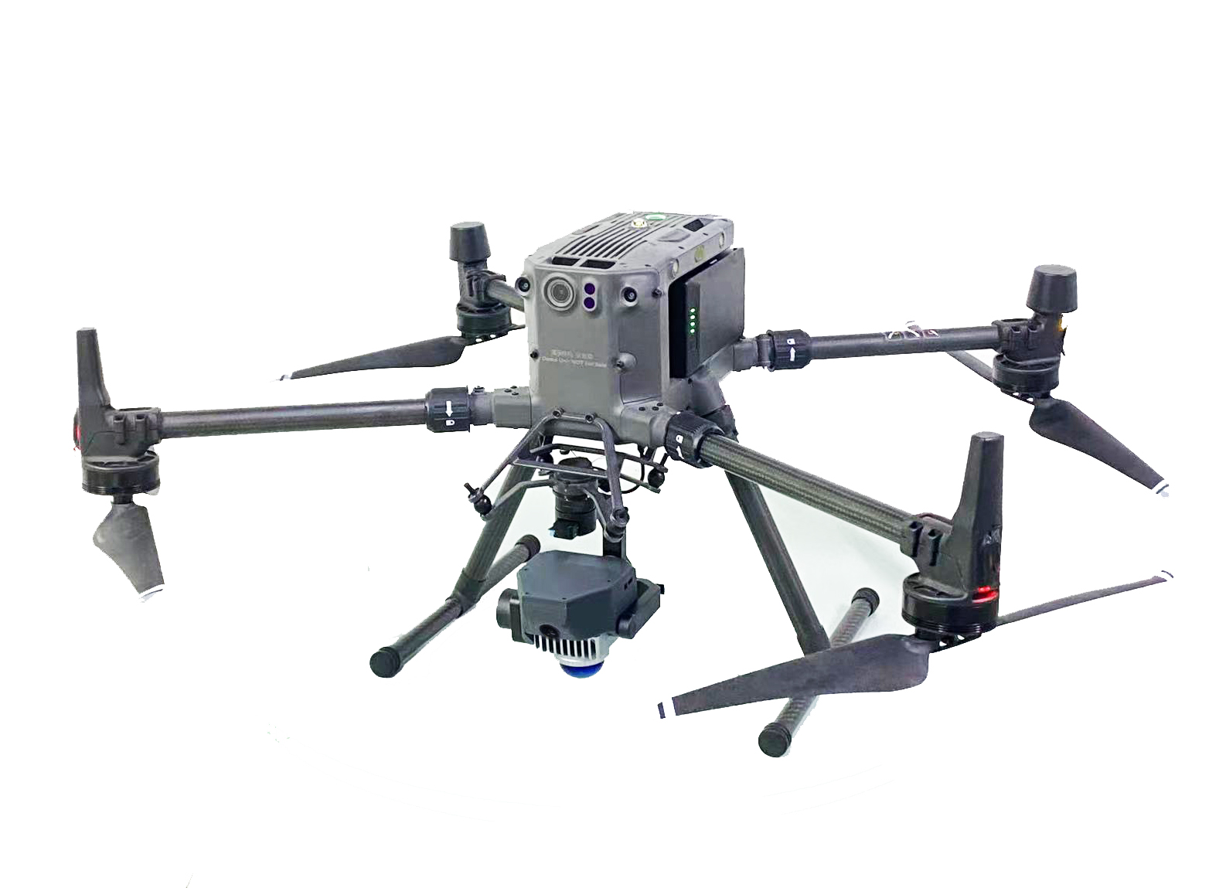

XLioMiD360
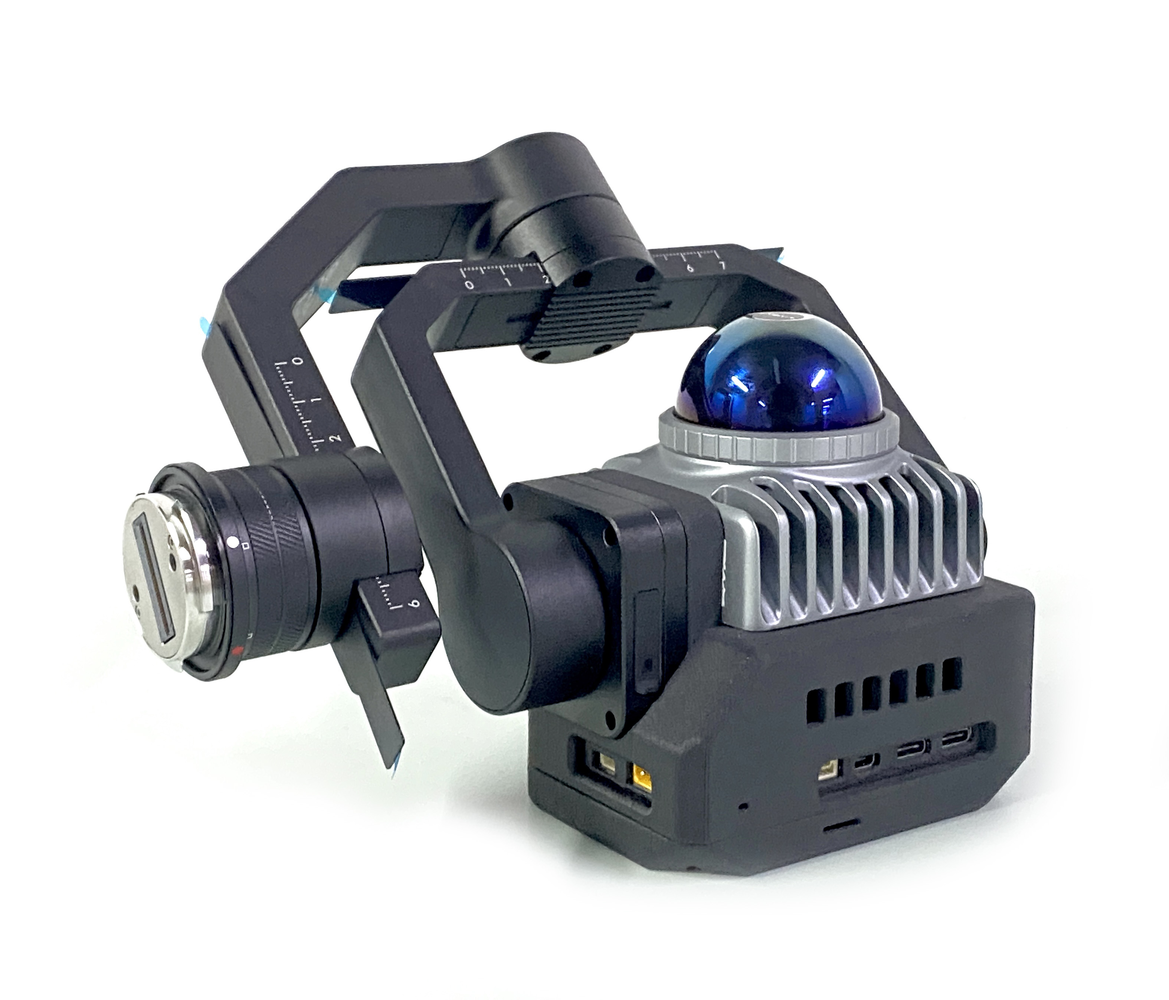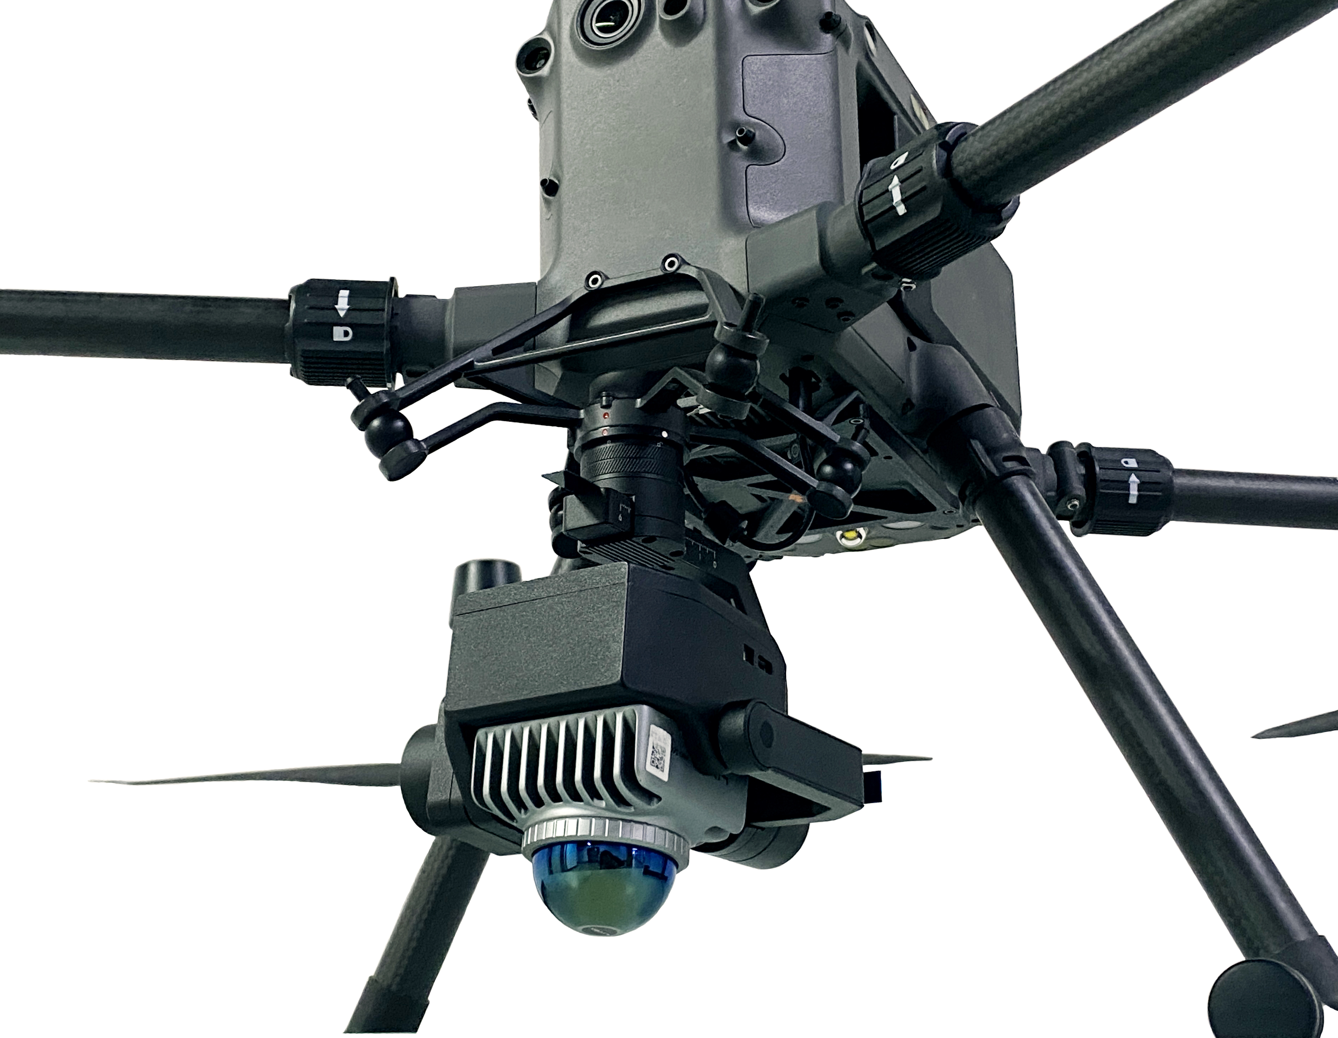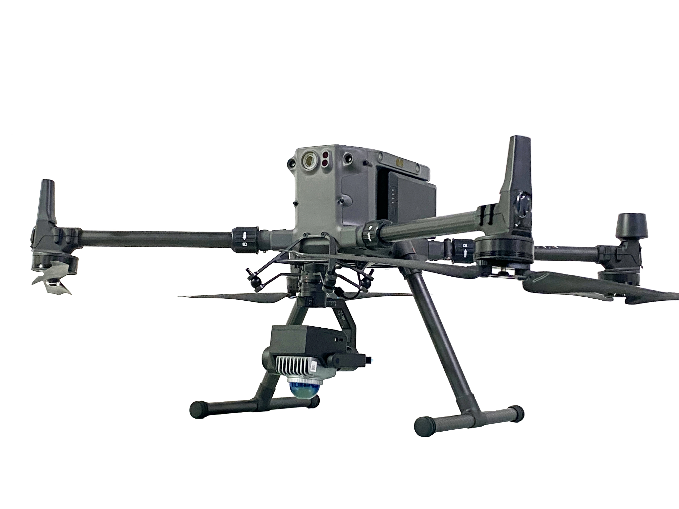

产品图片

XLioMiD360

XLioMiD360

产品参数

LivoMid360系列是专为大疆M300/M350及M400设计的一款激光视觉建图测绘负载.搭载 Orin NX处理芯片，可更加快速地完成复杂的图形点云处理工作，其NPU算力可达到 157 TOPS，具备优秀的处理能力和响应速度;其适用于低空建筑测绘，电力变电站巡检，高压电力线循迹巡检，交通物流建模等，同时可快速实时显示3D点云建图。

参数表如下：
NO | 类别 | 参数
1 | CPU | Jetson Xavier/Orin NX/Nano
2 | AI性能 | 20 TOPS,21 TOPS,40 TOPS,70 TOPS (INT 8),100 TOPS (INT 8)
3 | GPU | NVIDIA Volta™架构 搭载384个NVIDIA CUDA®核心和48个Tensor Core，搭载32个Tensor Core的1024核 NVIDIAAmpere架构 GPU
4 | CPU | 6核NVIDIA CarmelARM'v8.2 64位CPU6 MB L2 + 4 MB L3，6核Arm® Cortex'-A78AE v8.2 64 位CPU1.5MB L2 + 4MB L3，8核Arm@Cortex.A78AE v8.2 64 位CPU 2MB L2 + 4MB L3
5 | DL加速器 | 2x NVDLA,1xNVDLA v2,2x NVDLA v2
6 | 视觉加速器 | 2x PVA,1x PVA V2
7 | 显存 | 8GB 128位LPDDR4x59.7GB/s,8GB 128 位LPDDR5102.4GB/s,16GB 128 位 LPDDR5102.4GB/S
8 | 存储 | 256G M.2 SSD 固态硬盘
9 | 视频显示 | 支持4K HDMI高清显示
10 | 软件接口 | 可支持DJI-PSDK/OSDK接口
11 | 外部接口 | PSDK云台接口
12 | USB2.0
13 | UART1
14 | MicroHDMI
15 | USB-TypeC 3.0 * 2
16 | 工作温度 | -20℃~70℃
17 | 尺寸 | 159mm*128mm*170mm
18 | 重量 | 731g

部件名称

SLioMid360部件名称
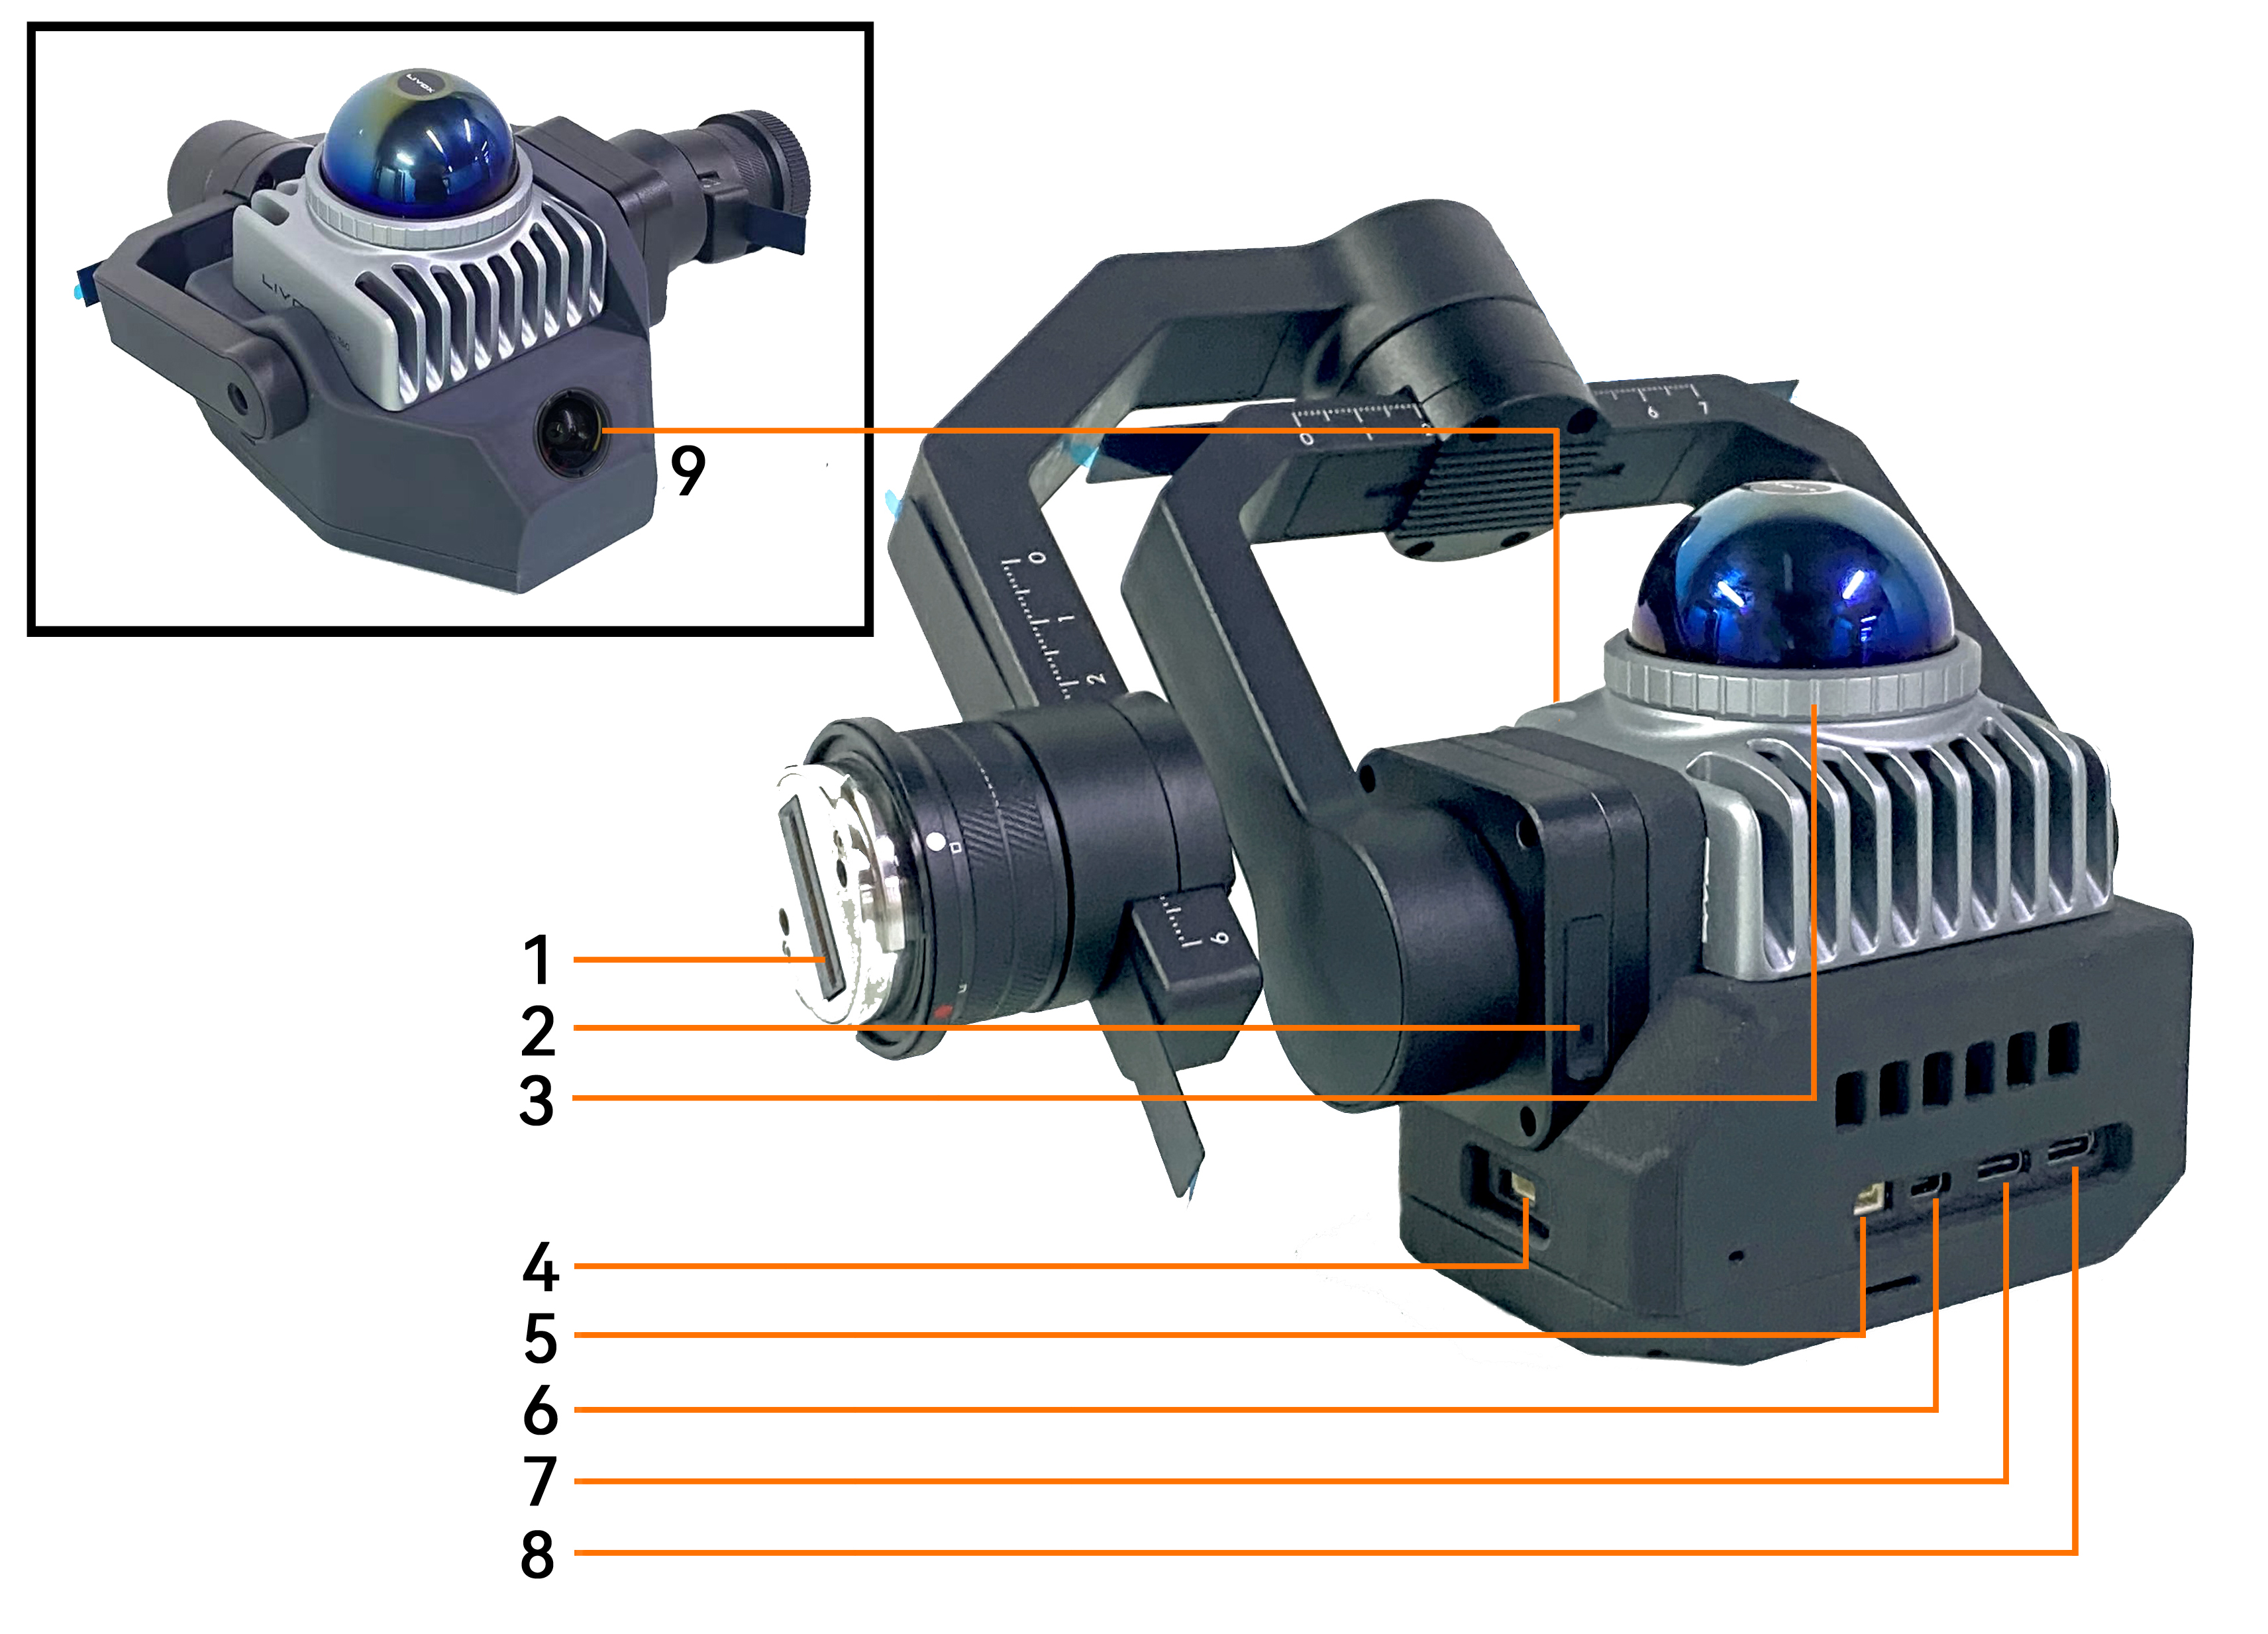
序号 | 部件名称 | 接口类型 | 备注
1 | PSKD云台接口
2 | TF卡槽 | micro SD
3 | USB2.0 | SH1.0 (5pin)
4 | UART1 | GH1.25 (4pin) | 3.3V电平，5V电源
5 | HDMI | MicroHDMI
6 | USB3.0-USB2 | TypeC
7 | USB3.0-USB0 | TypeC
8 | 激光雷达
9 | 视觉相机

XLioMid360部件名称
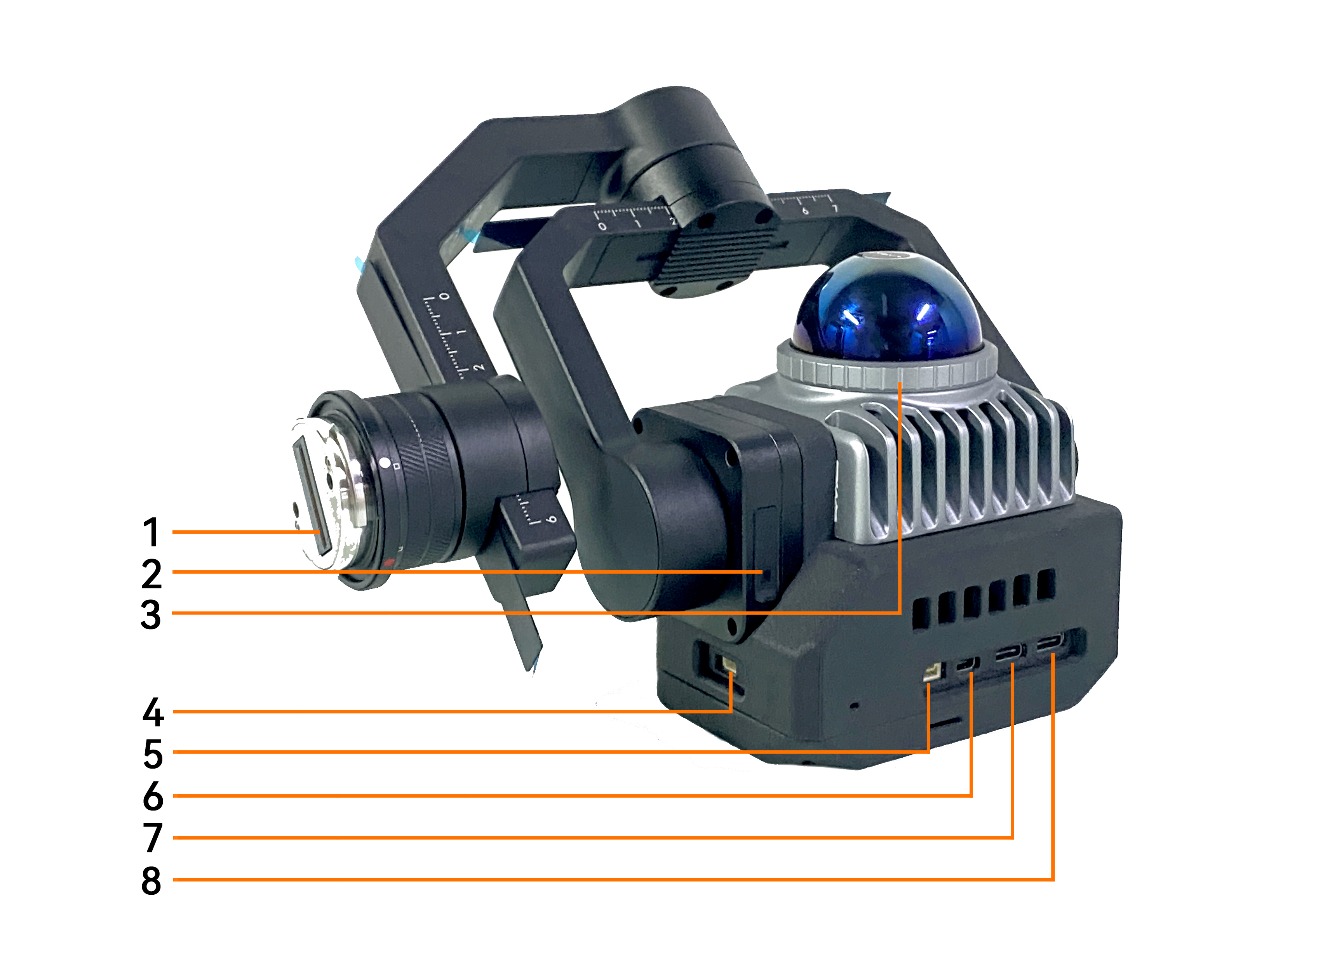
序号 | 部件名称 | 接口类型 | 备注
1 | PSKD云台接口
2 | TF卡槽 | micro SD
3 | USB2.0 | SH1.0 (5pin)
4 | UART1 | GH1.25 (4pin) | 3.3V电平，5V电源
5 | HDMI | MicroHDMI
6 | USB3.0-USB2 | TypeC
7 | USB3.0-USB0 | TypeC
8 |  | 激光雷达

E-Port 转接板接口说明
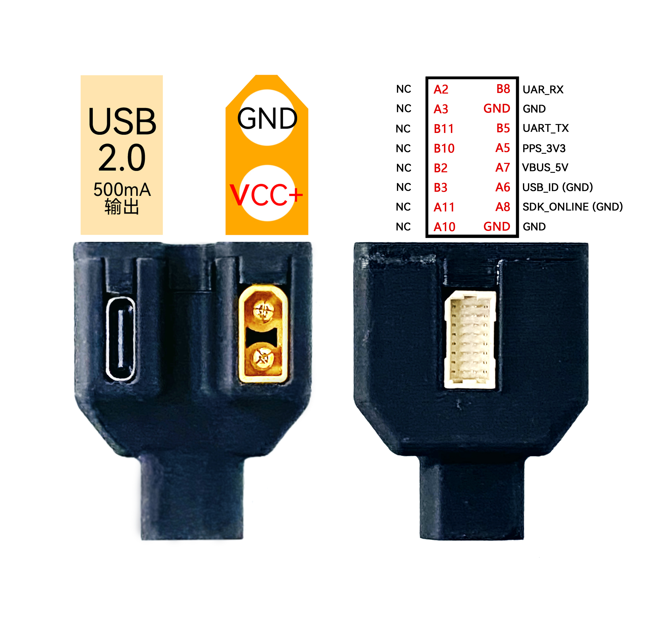

物品清单

SLioMid360 物品清单
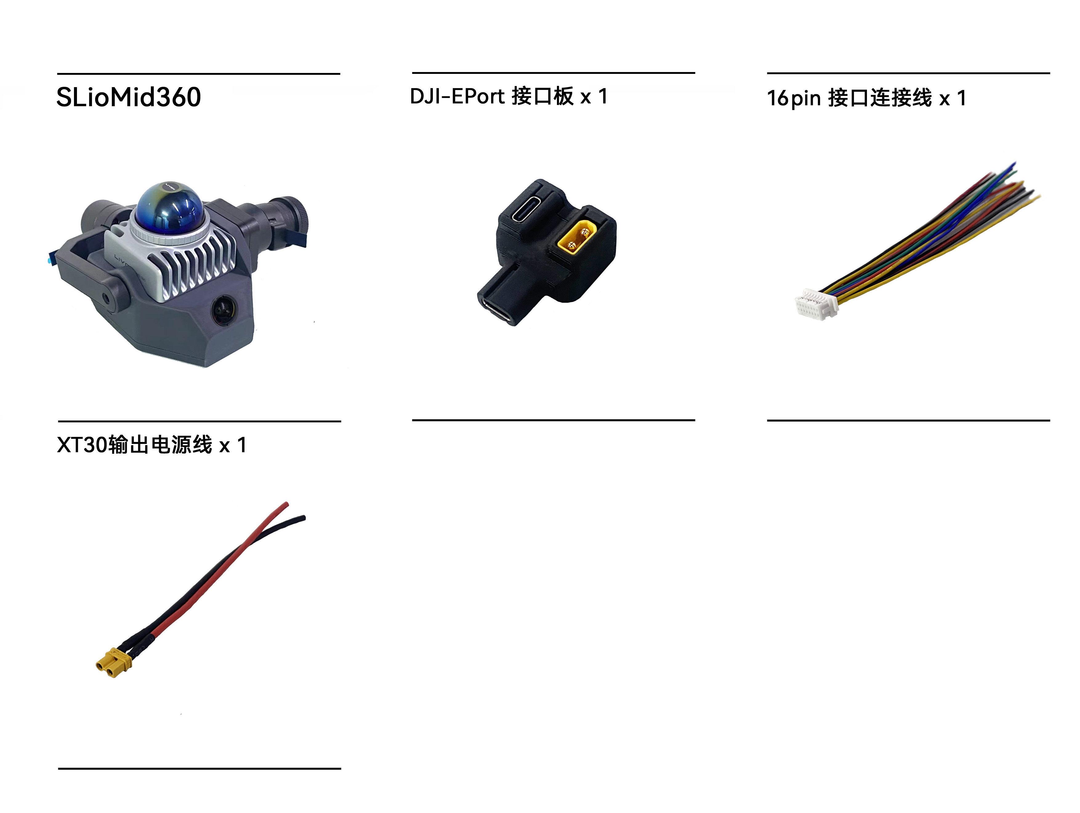

XLioMid360 物品清单
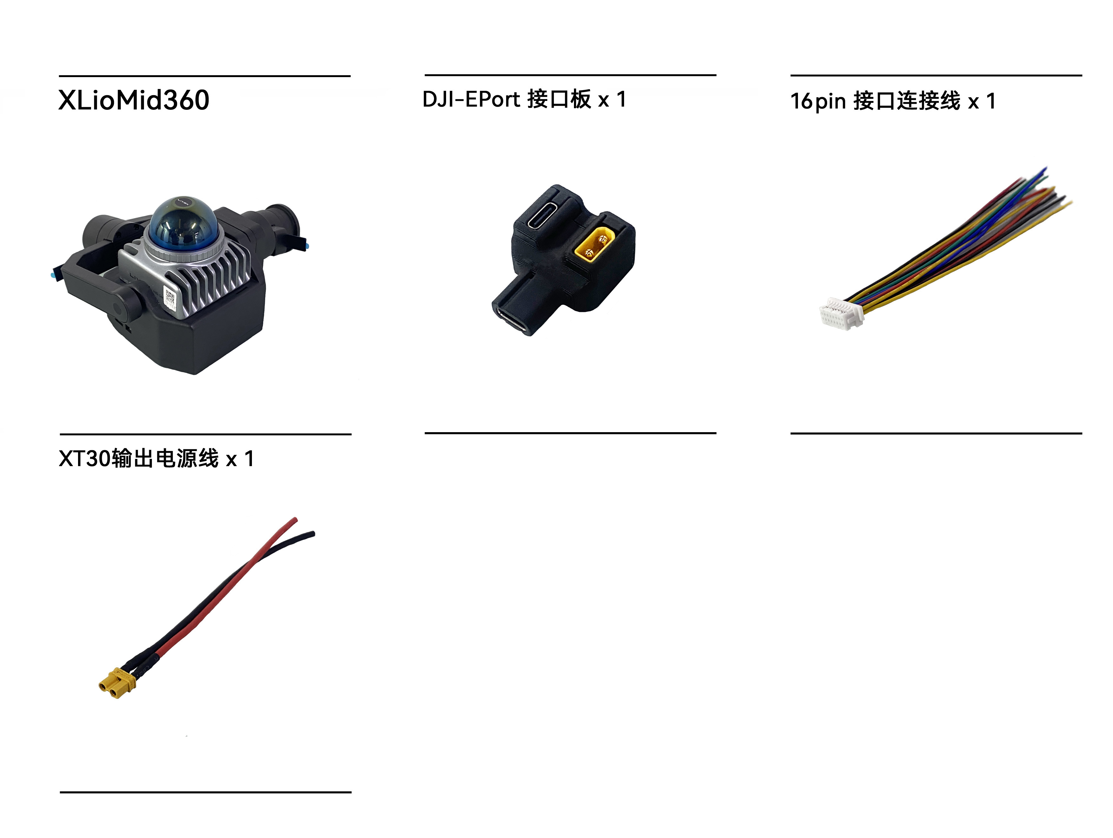

应用案例

激光雷达实时点云采集

点云实时显示画面
你的浏览器不支持HTML5视频

大疆遥控器DJI Pilot画面显示

Ubuntu桌面推流到遥控器
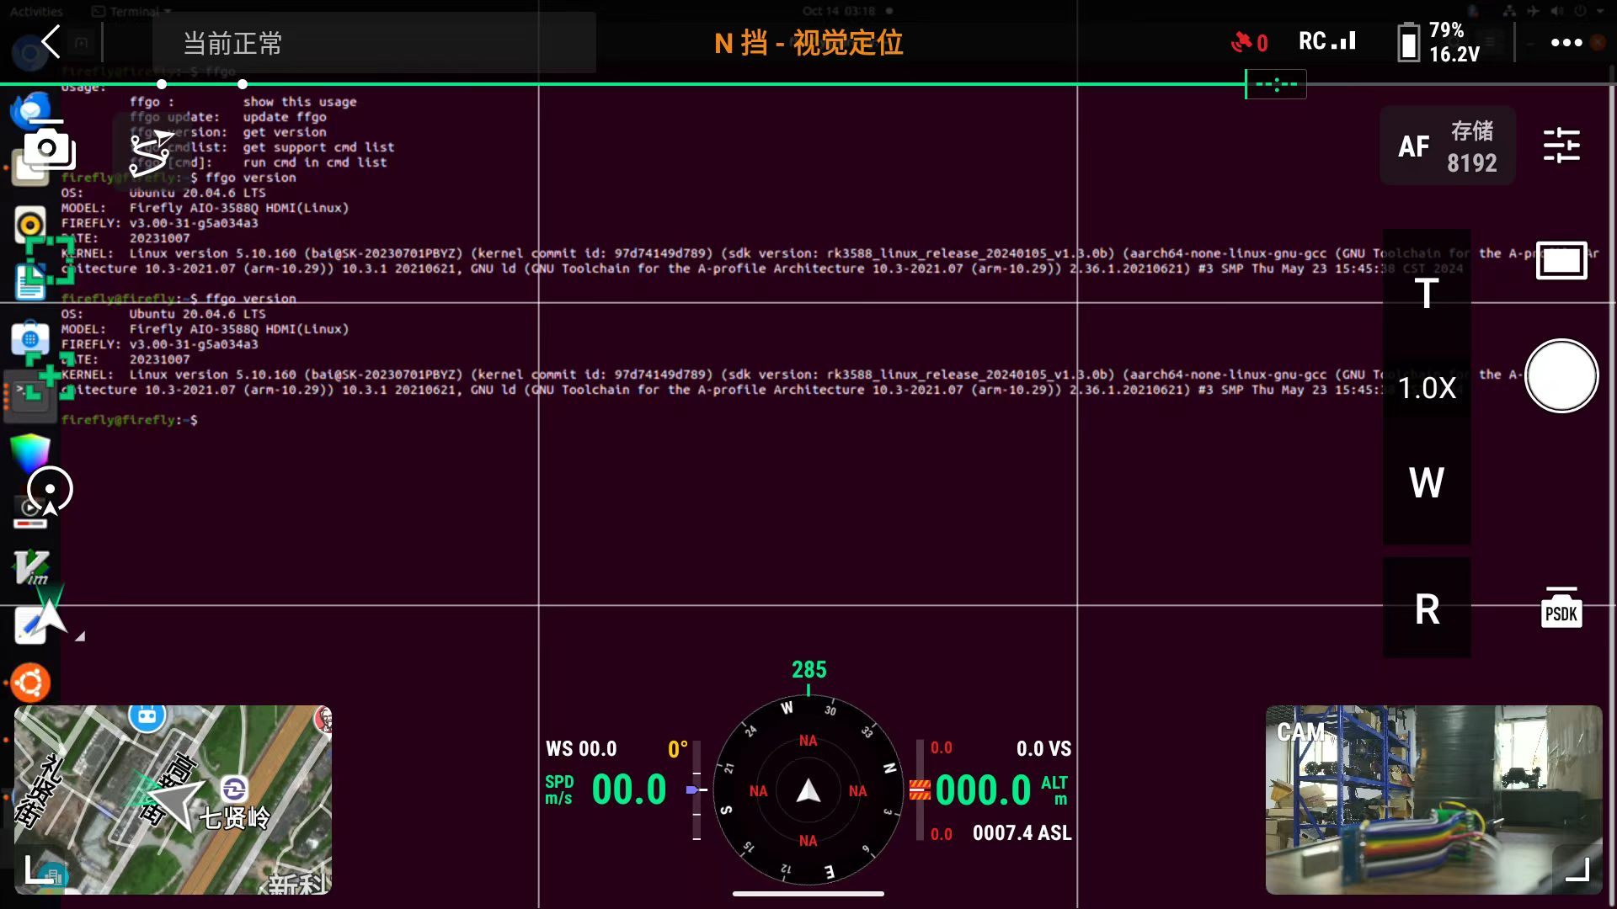
你的浏览器不支持HTML5视频
你的浏览器不支持HTML5视频

参考文献
- [1]大疆PSDK环境文档,https://developer.dji.com/doc/payload-sdk-tutorial/cn/quick-start/config-develop-environment.html

